Tổng kết công tác bồi dưỡng chuyên môn hè năm học 2022-2023
Nhằm chuẩn bị tốt hành trang cho cán bộ quản lý, giáo viên bước vào năm học mới 2022-2023 đạt được kết quả cao trong giảng dạy và học tập, nhà trường đã tổ chức bồi dưỡng chuyên môn cho CBQL, giáo viên hè năm học 2022-2023 đúng tiến độ, đảm bảo hiệu quả kế hoạch đề ra.
Ngay từ đầu tháng 8, các tổ chuyên môn đã tích cực nghiên cứu nội dung chương trình, trao đổi các PPDH, hình thức tổ chức các hoạt động dạy học phát huy năng lực, phẩm chất học sinh thông qua SHCM tổ khối, lên lớp chuyên đề cấp tổ, cấp trường, cấp huyện.
Các chuyên đề, nội dung bồi dưỡng có trọng tâm, đáp ứng nhu cầu nâng cao năng lực chuyên môn của đội ngũ cán bộ quản lý, giáo viên và nhân viên.
Dưới đây là một số hình ảnh tiêu biểu cho công tác bồi dưỡng chuyên môn hè 2022.

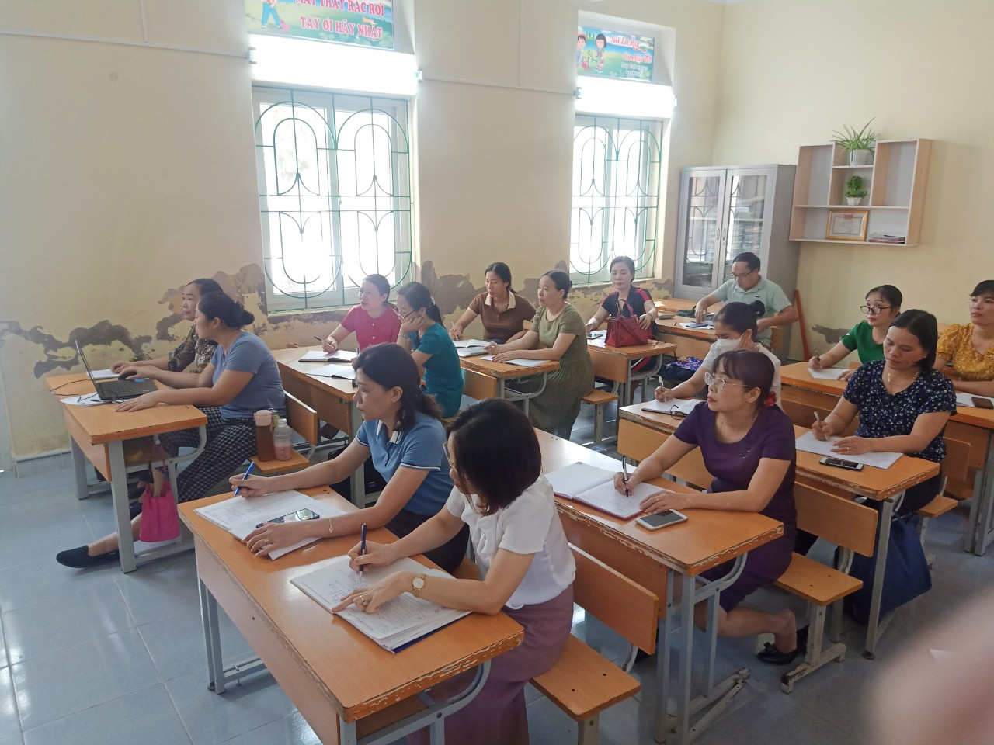

Các đồng chí CBQL, GV thực hiện nghiêm túc công tác bồi dưỡng chuyên môn.

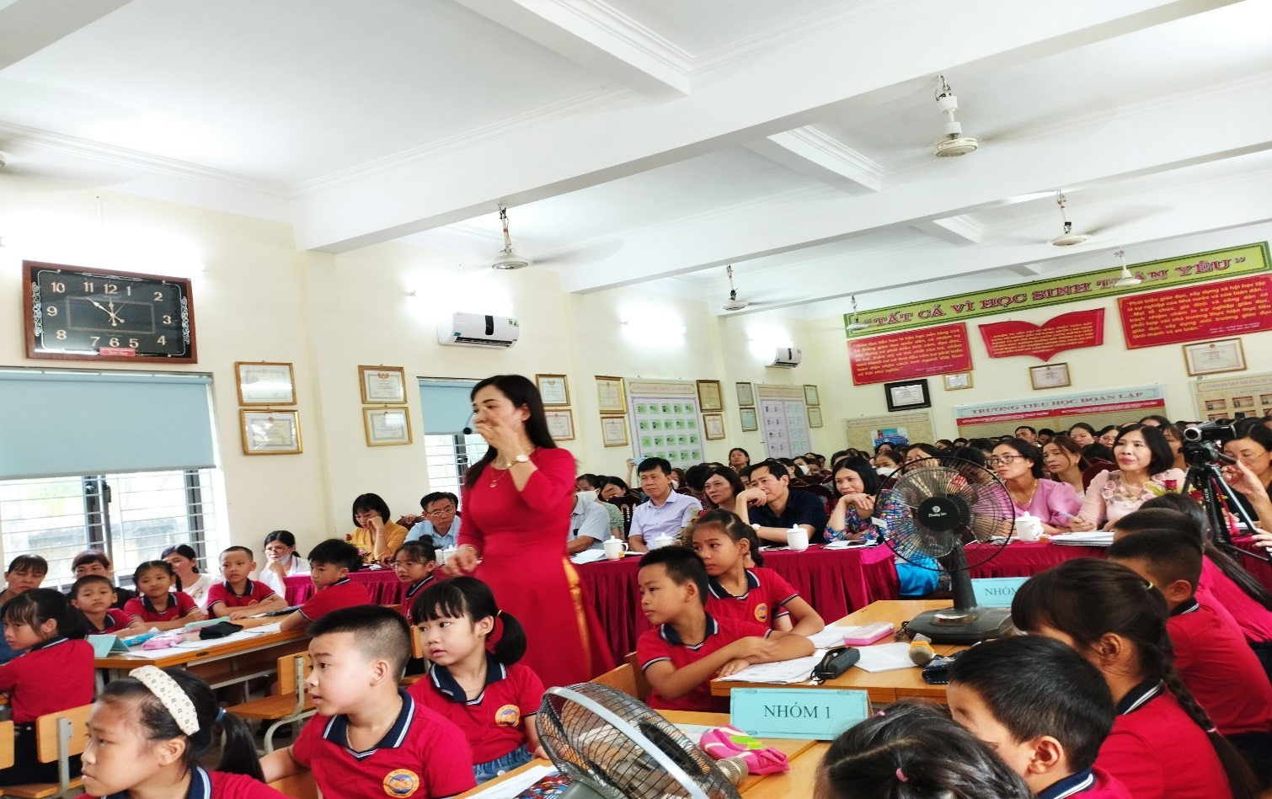
Cô giáo Đào Thị Thảnh - trường TH Cấp Tiến dạy minh họa bài Sử dụng quạt điện – môn Công nghệ lớp 3 (Chuyên đề cấp huyện).
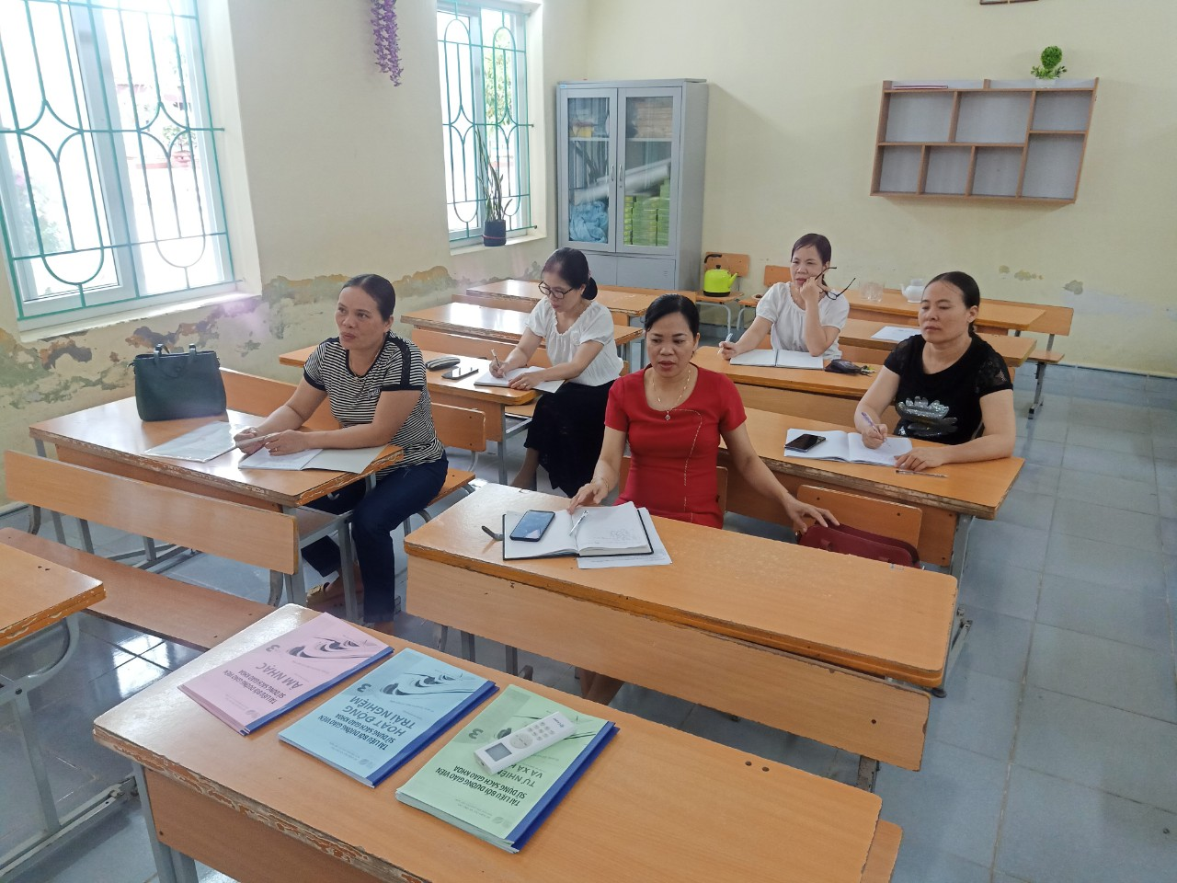
Tổ khối xây dựng kế hoạch bài dạy
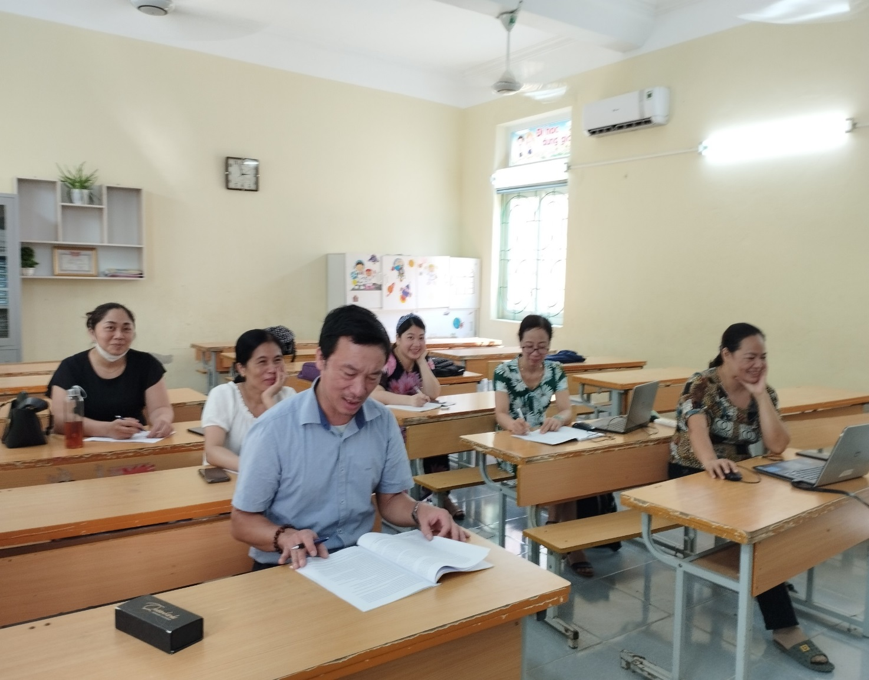
Tổ 2 sinh hoạt chuyên môn
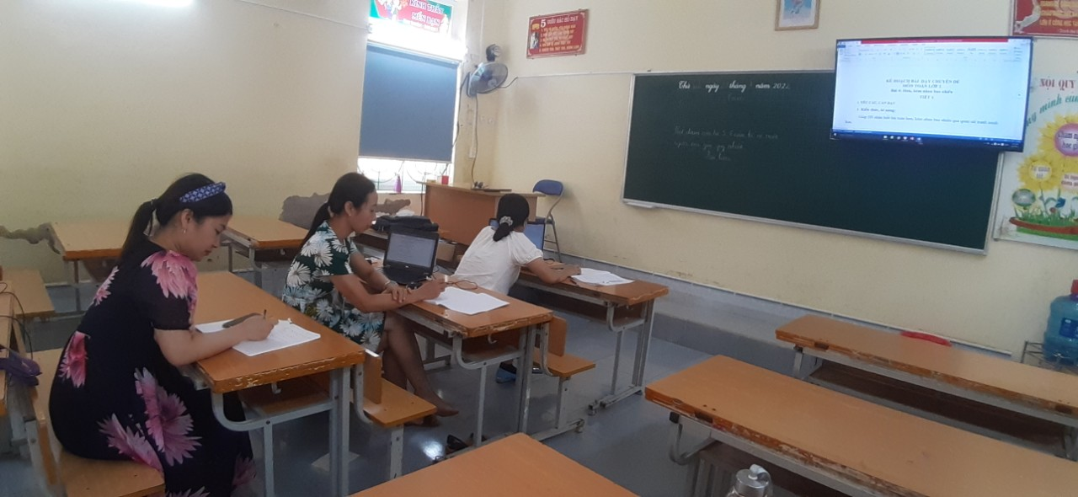
Tổ chuyên môn rút kinh nghiệm sau chuyên đề tổ khối.
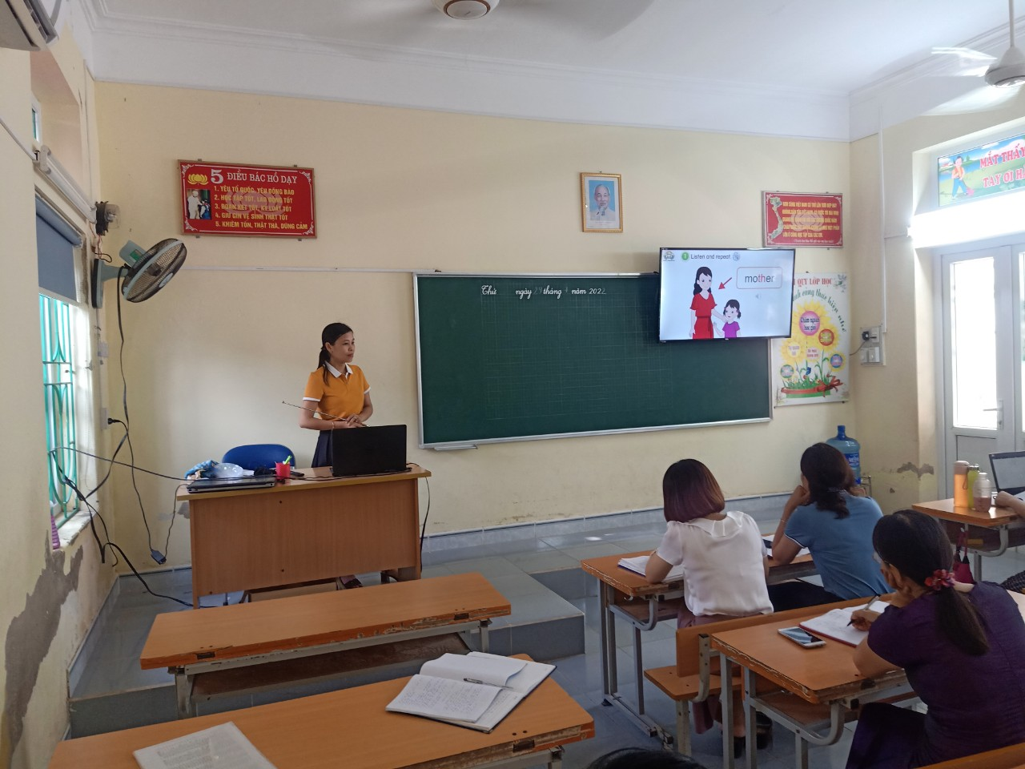
Cô Trần Thị Thu Hường lên lớp chuyên đề môn Tiếng Anh lớp 3
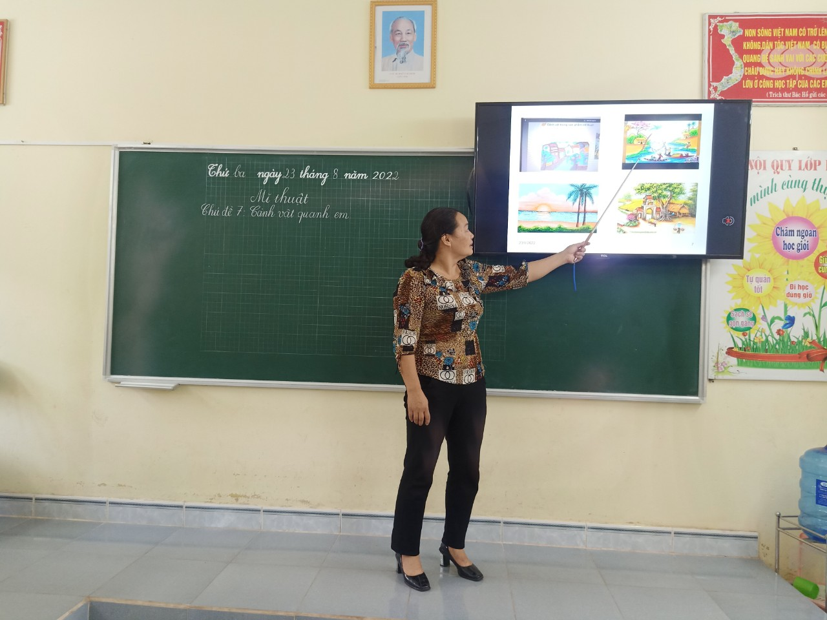
Chuyên đề “Dạy Mĩ thuật lớp 3 CT GDPT 2018”

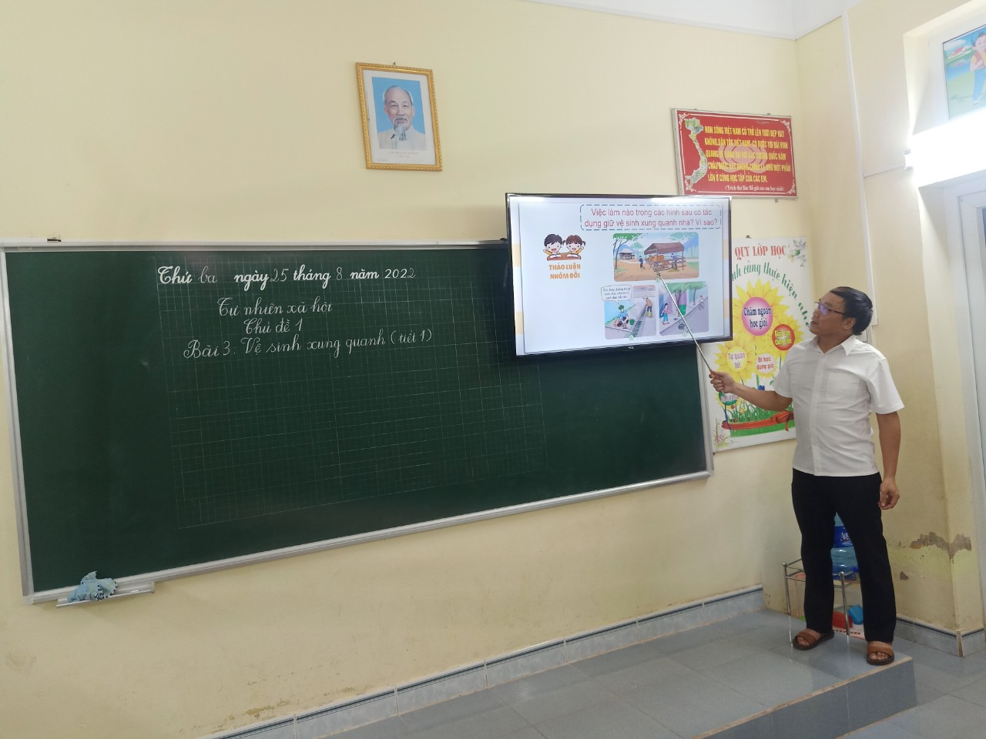
Thầy Vũ Văn Đức tự tin thể hiện tiết chuyên đề môn TNXH và HĐTN lớp 3.
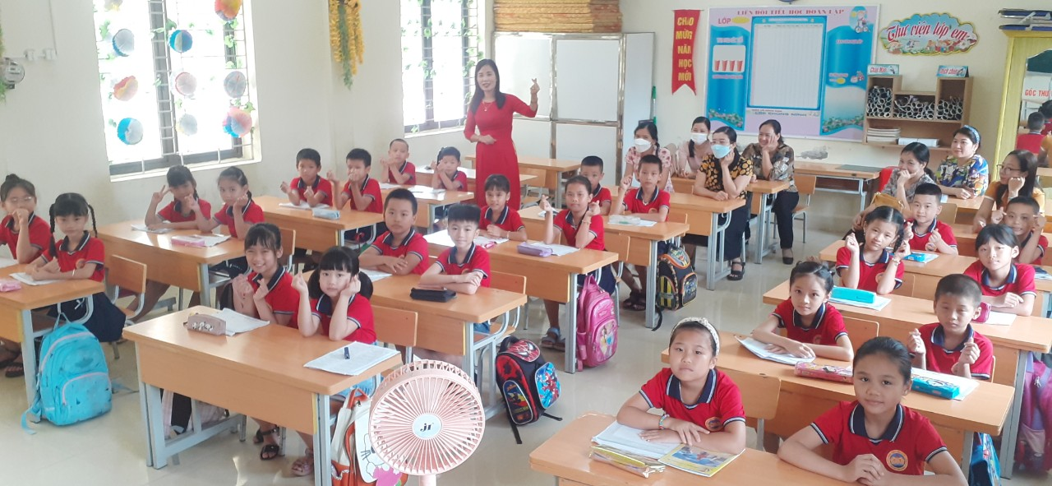
Cô Đào Thị Thảnh lên lớp chuyên đề tiết Tiếng Việt lớp 3 – CT GDPT 2018.
Cô Nguyễn Thị Ánh Hồng lên lớp tiết Toán lớp 3, bài Bảng nhân 7, bảng chia 7.

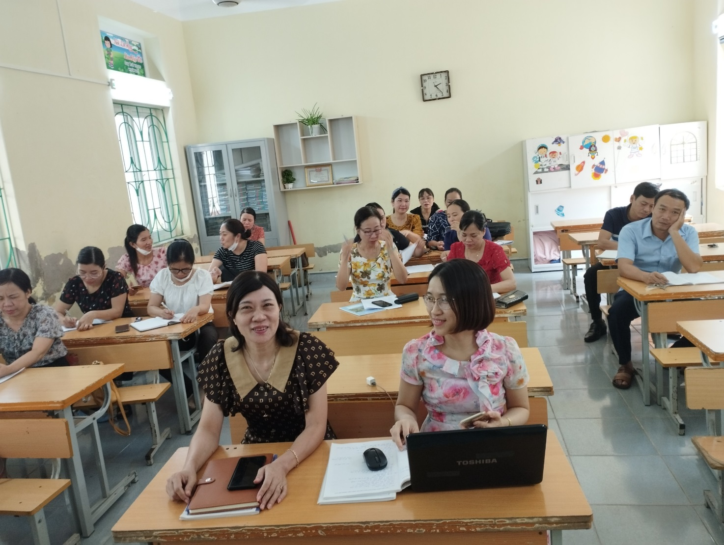
Hội thảo sau chuyên đề cấp trường
Phần hội thảo diễn ra sôi nổi, trách nhiệm với nhiều ý kiến tham góp sâu sắc, trao đổi, phản biện thẳng thắn của các đồng chí giáo viên.
Có thể nói rằng, đợt bồi dưỡng chuyên môn hè năm học 2022-2023 đã giúp CBQL, GV nắm vững Chương trình Giáo dục phổ thông 2018 tổng thể, Chương trình các môn học/hoạt động giáo dục (HĐGD); phương pháp, hình thức dạy học, đánh giá học sinh theo Chương trình GDPT 2018; cách thức xây dựng kế hoạch giáo dục nhà trường, kế hoạch dạy học các môn học/HĐGD, xây dựng kế hoạch bài dạy. Qua mỗi tiết chuyên đề cấp tổ, cấp trường, cấp huyện, các đồng chí giáo viên được trao đổi, học tập các PPDH, hình thức tổ chức các hoạt động dạy học, khai thác ngữ liệu phục vụ bài dạy. Nâng cao năng lực chuyên môn, năng lực sư phạm cho đội ngũ cán bộ quản lý, giáo viên nhằm đáp yêu cầu thực hiện Chương trình Giáo dục phổ thông 2018, góp phần chuẩn bị tốt hành trang thực hiện thắng lợi nhiệm vụ năm học.

